07.04.2020. UTORAK

HRVATSKI JEZIK
Uskrsni medo, J. Čunčić – Bandov – interpretacija igrokaza

- Prisjeti se kada si zadnji put nekome pomogao/pomogla. Na koji način si pružio/pružila pomoć? Je li ti osoba kojoj si pomogao/pomogla bila zahvalna?
- Pročitaj igrokaz Uskrsni medo na str. 110. u čitanci.
- Odgovori na pitanja iz plavog pravokutnika sa str.111. u bilježnicu. Pitanja ne moraš prepisivati.
- Nauči tekst izražajno čitati.

MATEMATIKA
Množenje i dijeljenje brojem 5 - ponavljanje
- u bilježnicu napiši naslov i današnji nadnevak
- prepiši i riješi ove zadatke u bilježnicu. Još jedanput sve provjeri i izvrši samoprocjenu. Zadatke pokušaj riješiti sam/sama, bez pomoći roditelja. Do sada si već tablicu množenja i dijeljenja brojem 5 trebao/trebala naučiti napamet. Zamoli roditelje da fotografiraju riješene zadatke i pošalju učiteljici.

Zadatak 1.

3 ˙ 5 = 6 ˙ 5 = 9 ˙ 5 = 5 ˙ 5 =

35 : 5 = 50 : 5 = 10 : 5 = 45 : 5 =

Zadatak 2. (zadatak ne moraš prepisivati)
Ivana ima 25 bombona. Jurica ima 5 puta manje od Ivane.
Koliko bombona ima Jurica?

Zadatak 3.
Izračunaj i napiši dvije jednakosti dijeljenja.

9 ˙ 5 =

SAMOPROCJENA (ispod zadataka nacrtaj smajlić)

Sve razumijem, rješavam zadatke bez teškoća i bez pomoći roditelja.
Uglavnom razumijem, ali moram još malo učiti da mi bude jasnije. Kod nekih zadataka tražio/tražila sam pomoć roditelja.

Gradivo mi nije jasno. Teško se snalazim u zadacima. Zadatke sam riješio/riješila uz pomoć roditelja.

- riješi zadatke u zbirci zadataka na str. 102. i 103.

PRIRODA I DRUŠTVO
Zdravstvene ustanove
- Danas je o zdravstvenim ustanovama pričala učiteljica Sanja.
- Mi ćemo se nadovezati i naučiti ponešto o njima.
- Otvori udžbenik na 74. i 75. str. Pročitaj sve o zdravstvenim ustanovama. O njima ste sigurno već puno čuli, a vjerujem da ste i u svakoj od njih bili.

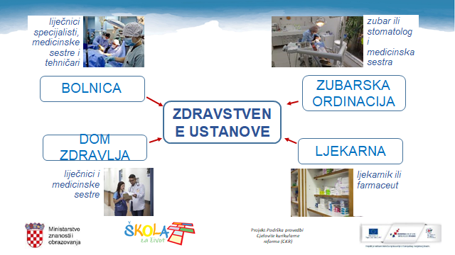

194 – telefonski broj Hitne pomoći
112 - telefonski broj Državne uprave za zaštitu u spašavanje

- prepiši ovu umnu mapu u bilježnicu (fotografije ne trebaš precrtavati)
- riješi zadatke u radnoj bilježnici na str. 80. i 81.

Poigraj se.
https://www.bookwidgets.com/play/5NZ95H?teacher_id=6632651857330176

LIKOVNA KULTURA
- Klikni na poveznicu. Pogledaj video i izradi nekoliko ovakvih zečeva.
- Svoje uratke pošalji učiteljici. Imaš vremena do četvrtka.
https://www.facebook.com/watch/?v=559347998027322

